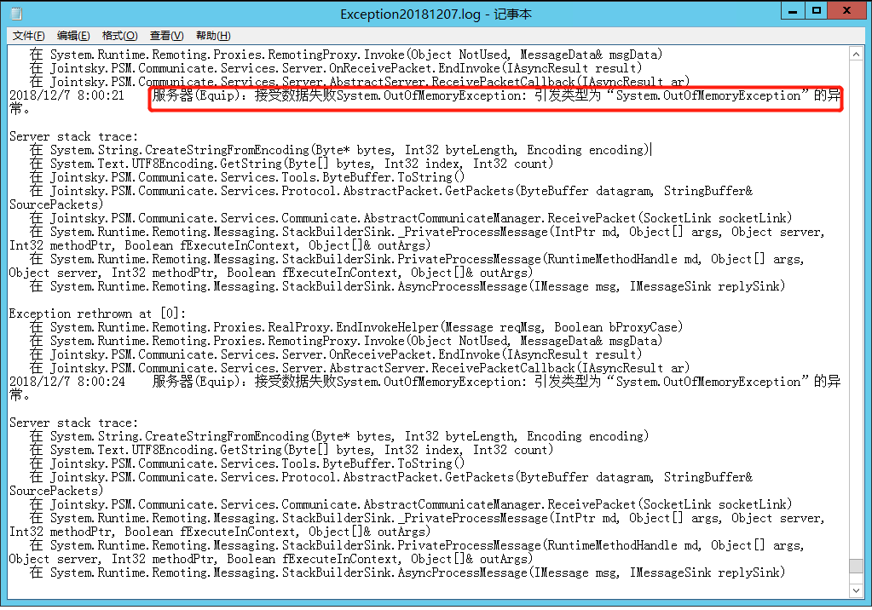

12.7日早上8点掉线的错误日志。大约两天掉一次。

远程方式：

1.数据库服务器:10.134.48.40:33585

系统账户：administrator

系统密码：B17ctsjk

数据库IP：10.21.2.88

数据库账户：sa

数据库密码:123.com

2.通讯服务器：10.134.48.40:33585

系统账户：administrator

系统密码：B17ctsjk

3.应用服务器：10.134.48.10

系统账户：administrator

系统密码：dleicdlepb

平台IP：10.21.2.87

平台账户：appadmin

平台密码：95723930

4.交换服务器：10.21.2.86

系统账户：administrator

系统密码：dleicdlepb

主要问题企业：

大连泰达环保有限公司

Pscode：210200016589

1号监控点MN：LD210201000107

2号监控点MN：LD210201000105

3号监控点MN：LD210201000106

创冠环保（大连）有限公司

Pscode：210200019645

1#烟气在线监测点 MN：WE210213217026

2#炉烟气在线监测 MN：WE210213217027